Олимпиада по физической культуре
2010-2011 учебный год

Олимпиада школьников по предмету «Физическая культура» представляет собой конкурсное испытание учащихся основной и средней (полной) школы, юношей и девушек – раздельно, и состоит из теоретического и практического заданий.

Теоретико-методические испытания

Тестовые задания объединены в три группы.
1. Задания в закрытой форме, т. е. с предложенными вариантами ответов.
2. Задание в открытой форме без предложенных вариантов ответов. При выполнении этого задания необходимо самостоятельно подобрать определение, которое, завершая высказывание, образовало истинное утверждение. Подобранное определение вписывается участником испытаний на обороте бланка ответов. Полноценно выполненные задания этой группы оценивались в 3 балла.
На выполнение всех заданий дается 50 мин.

I. Задания в закрытой форме
Завершите утверждения, зачеркивая соответствующие поля бланка ответов.
1. Одним из эндогенных факторов индивидуального развития человека является занятие физическими упражнениями: а) да, является; б) нет, не является.
2. Обеспечение безопасности жизнедеятельности является отличительным признаком физической культуры: а) да, является; б) нет, не является.
3. Специфическую основу физического воспитания составляет…
а) оздоровление; б) обучение двигательным явлениям; в) воспитание социально значимых свойств личности; г) стимулирование развития морфо-функциональных свойств организма.
Отметьте все варианты ответов, представляющие специфические основы физического воспитания.
4. Женщины впервые приняли участие в современных Олимпийских играх во время…. а) V Олимпиады в Стокгольме в 1912 г.; б) VII Олимпиады в Антверпене в 1920 г.; в) I зимних Олимпийских игр в Шамони в 1924 г.;
г) X I Олимпиады в Берлине в 1936 г.
5. Уровень, обусловленный наследственностью и регулярностью занятий физическими упражнениями, обозначается как физическое развитие: а) да, этот уровень обозначается именно так; б) нет, физическое развитие характеризуется другими параметрами.
6. Физическую подготовленность человека к жизни преимущественно обеспечивает… физическая культура: а) кондиционная; б) рекреативная;
в) базовая; г) производственная.
7. Обеспечение полноценного физического развития способствует…
а) формированию двигательных навыков и умений; б) упрочению и сохранению здоровья; в) воспитанию физических качеств; г) закаливанию организма.
8. Освоение ценностей, накопленных в сфере физической культуры, составляет основу… а) занятий физическими упражнениями; б) физического воспитания; в) повышения работоспособности; г) физического совершенства.
9. Взаимодействие эффектов занятий физическими упражнениями обеспечивает… физического воспитания; а) возрастную адекватность;
б) непрерывность; в) динамичность; г) цикличность.
10. Основные направления использования физической культуры способствуют…. а) восстановлению функций организма после травм и заболеваний; б) совершенствованию профессионально-прикладной физической подготовленности; в) формированию базовой физической подготовленности; г) становлению спортивной формы.
Отметьте все ответы, представляющие эффект основных направлений использования свойств физической культуры.
11. Женщины впервые соревновались во время современных Игр Олимпиады…. а) в гимнастике; б) лыжном спорте; в) плавании; г) фигурном катании.
12. Отметьте все корректно сформулированные учреждения: а) основу спорта составляет соревновательная деятельность; б) спорт является неотъемлемой частью физической культуры; в) подготовка спортсменов представляет собой процесс воспитания; г) методической основой тренировки является выполнение упражнений.
13. Количество повторений двигательных действий в единицу времени при выполнении упражнений определяет… а) величину нагрузки; б) объем работы; в) интенсивность работы; г) подготовленность занимающихся.
14. Специфика физического воспитания как одного из видов воспитания заключается в…. а) формировании двигательных умений и навыков человека; б) воспитании физических качеств человека;
в) повышении физической работоспособности человека; г) обеспечении безопасности жизнедеятельности.
Отметьте все варианты ответов, представляющие специфику физического воспитания.
15. Для оценки работоспособности спортсмена целесообразно использовать… а) эргометрические данные о количестве выполненной им работы; б) антропометрические данные о составе тела; в) физиологические данные о динамике частоты пульса и потребления кислорода;
г) биохимические данные о содержании лактата в крови.

Отметьте все позиции.
16. Закономерности формирования двигательных умений и навыков обуславливают… а) индивидуальные особенности обучения;
б) продолжительность этапов обучения; в) соотношение методов обучения и воспитания; г) структуру процесса обучения.
17. Рекреативная физическая культура является компонентом… физической культуры: а) лечебной; б) школьной; в) фоновой;
г) профессионально-прикладной.
18. Отметьте все группы задач, решение которых способствует в процессе реализации общей цели физического воспитания: а) адаптационные задачи; б) образовательные задачи; в) оздоровительные задачи;
г) воспитательные задачи.
19. Если уровень развития обучающегося недостаточен для освоения двигательного действия, необходимо использовать упражнения…
а) подводящие; б) подготовительные; в) расчлененные; г) целостные и аналитические.
20. Систематическое повышение силы воздействия является основой… а) возрастной адекватности нагрузки; б) обучение двигательным действиям; в) выполнения физических упражнений; г) методики воспитания физических качеств.
21. Отметьте все определения, сформулированные корректно:
а) взрывная сила обусловливает способность достигать максимальный уровень напряжения мышц в минимальное время; б) сила проявляется в способности преодолевать сопротивление посредством мышечных напряжений: в) быстрота является качеством, от которого зависят скоростные характеристики движений; г) скорость передвижения в пространстве обусловлена физическим качеством, обозначаемым как быстрота.
22. Метод интервального упражнения в гликолитическом режиме наиболее целесообразен при воспитании выносливости…
а) координационной; б) силовой; в) скоростной; г) общей.
23. Увеличение физиологического поперечника мышц наиболее эффективно достигается при выполнении упражнений… а) с непредельным отягощением и предельным количеством повторений; б) объединенных в форме «круговой тренировки»; в) с применением электростимуляции;
г) в стато-динамическом режиме.
24. Отметьте все отличительные признаки двигательных навыков:
а) нестандартность параметров и результатов действия; б) направленность сознания на реализацию цели действия; в) растянутость действия во времени; г) стереотипность параметров действия.
25. Регламентация нагрузки с использованием повторного метода наиболее эффективна при воспитании… а) скоростных способностей;
б) выносливости; в) гибкости; г) силы воли.
26. Физическое воспитание с ярко выраженным прикладным эффектом обозначается как… а) работоспособность; б) физическое совершенствование; в) физическая подготовка; г) обучение движениям и воспитание физических качеств.
27. Отметьте все частные задачи, для решения которых неэффективны упражнения, способствующие повышению частоты движений:
а) совершенствование координационных способностей; б) формирование телосложения; в) увеличение анаэробной выносливости; г) повышение скорости передвижения в пространстве.
28. Отметьте направленность всех упражнений, которые необходимо сочетать с упражнениями «на гибкость»: а) «на координацию»; б) «на быстроту»; в) «на выносливость»; г) «на силу».
29. Метод «контрастных заданий» наиболее эффективен при совершенствовании… а) координационных способностей; б) быстроты реакции; в) скоростной выносливости; г) двигательных навыков.
30. Метод непрерывного упражнения с умеренной интенсивностью наиболее целесообразен при воспитании выносливости… а) силовой;
б) специальной; в) общей; г) координационной.
31. Положение борца, в котором он находится на коленях и упирается в ковер руками, в правилах соревнований обозначается термином… а) туше;
б) партер; в) полумост; г) упор.
32. «Позиция противодвижения корпуса» – это технический элемент в …а) борьбе; б) прыжках в воду; в) плавании; г) спортивных танцах.
33. Зона относительной мощности физической работы, в пределах которой частота сердечных сокращений не превышает 130 уд./мин., обозначается как… а) умеренная; б) разминочная; в) оздоровительная;
г) малая.
34. Пространственно-временные параметры движений характери-зуют…а) содержание физических упражнений; б) внешнюю сторону нагрузки; в) техническую подготовленность спортсмена; г) форму двигательных действий.
35. Нагрузка во время занятий общеподготовительной направленности характеризуется увеличением частоты сердечных сокращений до уд./мин…: а) 120; б) 120-140; в) 140-160; г) 160-170.
36. Способы выполнения двигательных действий принято называть…
а) формой физического упражнения; б) навыками и умениями; в) техникой двигательных действий; г) моделью техники движений.
37. Два очка в баскетболе засчитываются при броске в корзину… а) из зоны нападения; б) из зоны защиты; в) с любой точки площадки; г) с любого места внутри трехочковой линии.
38. Выберите из предложенных вариантов тот, в котором появление разновидностей техники прыжка в высоту с разбега представлено в хронологическом порядке, начиная с самого раннего: 1. «Фосбюри-флоп».
2. «Перекидной». 3. «Перекат». 4. «Волна». 5. «Перешагивание»: а) 1, 2, 3, 4, 5; б) 2, 4, 1, 3, 5; в) 5, 4, 3, 2, 1; г) 5, 3, 2, 4, 1.
39. Баскетболист, получивший 5 персональных замечаний,
удаляется … а) на 2 мин.; б) на 10 мин.; в) до конца периода; г) до конца матча.
40. Команда, проигравшая жребий перед началом футбольного матча,… а) выполняет начальный удар; б) выполняет штрафной удар;
г) выполняет угловой удар; г) покидает поле.

II. Задания в открытой форме
Завершите определение, вписав соответствующее слово или число в бланк ответов
41. Женщины впервые приняли участие в легкоатлетических соревнованиях современных Олимпийских игр в…
42. Впервые спортсмены РФ выступали под флагом России в…
43. На протяжении XXIX современных Олимпиад было проведе-
но … Игр.
44. Расположите задачи, решаемые в процессе обучения двигательных действий в целесообразной последовательности, вписав соответствующие цифры в поле бланка ответов: 1) закрепление; 2) ознакомление;
3) разучивание; 4) совершенствование.
45. Расположите физические качества в последовательности, целесообразной для их совершенствования в рамках одного занятия:
1) быстрота; 2) выносливость; 3) гибкость; 4) ловкость; 5) сила.
46. Задержка спортсмена тренером в определенной точке движения обозначается как…
47. Состояние устойчивого положения тела в пространстве обозначается как…
48. Свойство опорно-двигательного аппарата, обуславливающее возможность выполнения движений с большой амплитудой, обозначается как…
49. Углеводом из группы моносахаридов, одним из основных источников энергии в организме является…
50. В сложнокоординационных видах спорта – последовательное сочетание элементов в композиционно оправданном порядке обозначается как…

III.Задания, связанные с перечислением
51. Первое официальное участие России в Олимпийских играх произошло: порядковый номер Олимпиады; горд; страна; год.
52. Восемь золотых медалей в одних Олимпийских играх завоевал: фамилия (имя); гражданство спортсмена; вид спорта; порядковый номер Олимпиады; город проведения Игр; страна проведения Игр.
53. Перечислите параметры (характеристики) упражнений, изменение которых используется для дозирования физической нагрузки.
54. Перечислите известные вам крупные формы занятий физическими упражнениями.
55. Перечислите известные вам средства физического воспитания.

Практическое задание заключается в выполнении упражнений базовой части Примерной программы по физической культуре по разделам: спортивные игры, гимнастика, легкая атлетика.

Футбол – юноши
На середине первой лицевой линии футбольной площадки размером 40х13 м установлены ворота 3х2 м (рис. 2). На расстоянии 11 м от линии ворот располагается зона для удара по воротам (шириной 1 м) мячами №1
и №3, а в 13 м от линии ворот – зона удара мячом №2. В 3 м от второй лицевой линии площадки и в 2,5 м от ее правой и левой боковых линий находятся фишки 1 и 7. Фишка 4 устанавливается посередине между ними. На расстоянии 6 м параллельно вышеназванным фишкам и соответственно им располагаются фишки 3,6,9, а на расстоянии 3 м – фишки 2,5 и 8. Фишки 2 и 8 находятся в 1 м от прямой, соединяющей 1-ю – 3-ю, 7-ю – 9-ю фишки соответственно. Фишка 5 располагается посередине между фишками 2 и 8. Расстояние между фишками 1 и 4, 4 и 7, 3 и 6, 6 и 9 равно 4 м, а расстояние между фишками 2 и 5, 5 и 8 – 3 м.
У второй лицевой линии находятся три футбольных мяча №1-3 напротив фишек 1, 4, 7. На расстоянии 20 м от линии ворот устанавливается контрольная стойка (финиш).
По сигналу участник стартует от второй лицевой линии, выполняя ведение мяча №1. Обводит фишку 1 справа, фишку 2 слева и фишку 3 справа, передвигается к внутреннему центральному кругу, выполняя ведение мяча вокруг круга против часовой стрелки, направляясь в зону удара мячом №1 для атаки ворот. Находясь в зоне для удара, участник выполняет удар по воротам низом левой ноги.
Выполнив удар, участник перемещается к мячу №2, находящемуся у второй лицевой линии. Выполняя ведение мяча №2, он обводит фишку 4 слева, фишку 5 справа и фишку 6 слева, передвигается в зону удара мячом №2. Находясь в зоне для удара, участник выполняет удар по воротам верхом любой ногой.
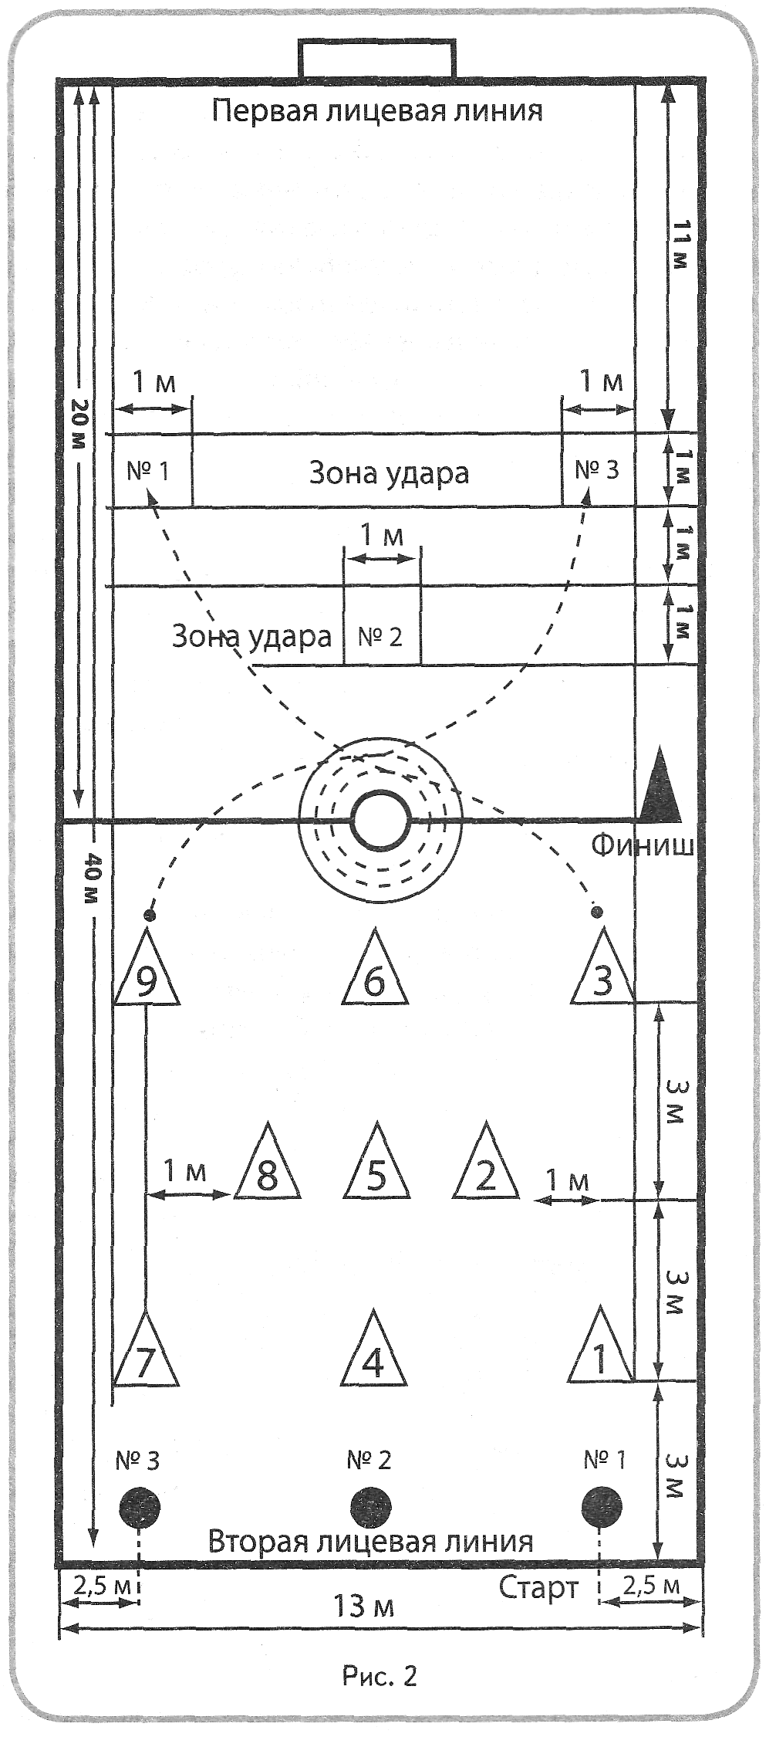
Выполнив удар, участник передвигается к мячу №3. Выполняя ведение мяча, он обводит фишку 7 слева, фишку 8 справа и фишку 9 слева, перемещается к внутреннему центральному кругу, выполняет ведение по часовой стрелке вокруг круга и направляется в зону удара мячом №3 для атаки ворот. Находясь в зоне для удара, участник выполняет удар по воротам низом правой ногой и устремляется к линии финиша.
Упражнение считается законченным, если конкурсант обвел все фишки, нанес удары по воротам из зоны удара и пересек финишную линию. Время выполнения упражнения фиксируется с точностью до 0,01 сек.
Оценка выполнения упражнения и штрафы в футболе: необегание фишки с мячом – плюс 10 сек.; нанесение удара по мячу вне зоны удара - плюс 5 сек; непопадание по воротам – плюс 15 сек.; удар по воротам неуказанным способом – плюс 5 сек.; касание фишки мячом, ногой – плюс
1 сек.; необегание внутреннего центрального круга – плюс 15 сек.; касание внутреннего центрального круга мячом или любой частью тела – плюс 3 сек.

Баскетбол
Фишка 1 устанавливается на линии штрафного броска, фишка 6 располагается на расстоянии 3 м от лицевой линии для броска в щит №2. Расстояние между фишками 3 и 5, 7 и 9 – 4 м, фишки 4,8 находятся в 1 м от прямой, соединяющей 3-ю – 5-ю, 7-ю – 9-ю фишки (рис. 3). Мячи №1, 3 располагаются у фишки 1, мяч №2 – у фишки 2.

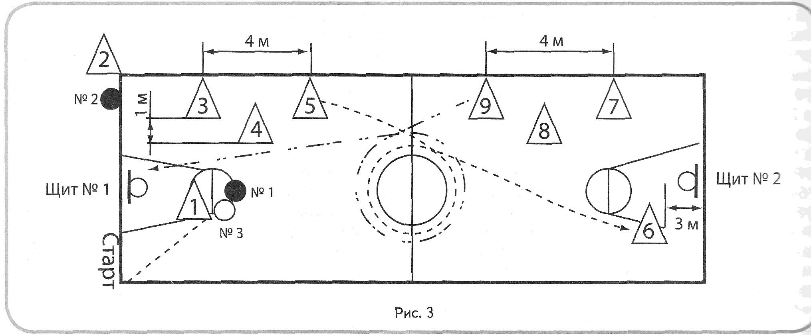
Участник находится у линии старта. По сигналу он передвигается спиной вперед к фишке 1, берет мяч №1 и выполняет один штрафной бросок. Затем бежит к фишке 2 и берет мяч №2. Осуществляя ведение мяча левой рукой, он обводит с левой стороны фишку 3, правой рукой обводит фишку 4 с правой стороны и левой рукой обводит с левой стороны фишку 5. Продолжая движение к центру, участник выполняет ведение мяча вокруг центрального круга левой рукой по часовой стрелке. После ведения он устремляется к фишке 6, совершая один бросок мяча в щит №2, ловит мяч и выполняет один бросок в кольцо любым способом. После броска передвигается к фишке 7, выполняет ведение мяча правой рукой, обводит с правой стороны фишку 7, левой рукой обводит с левой стороны фишку 8, правой рукой обводит с правой стороны фишку 9. После этого участник выполняет ведение мяча вокруг центрального круга правой рукой, передвигаясь против часовой стрелки. Затем устремляется к щиту №1 и совершает бросок мяча в корзину после двух шагов из-под щита.
Остановка секундомера осуществляется в момент касания мячом площадки после броска в корзину, выполненного после двух шагов из-под щита. В случае непопадания в корзину после двух шагов участник имеет право на две дополнительные попытки, только после них осуществляется остановка времени. Конкурсант может заработать премиальные секунды, выполнив дополнительно штрафной бросок мячом №3, но об этом он должен обязательно заявить до начала упражнения при построении в смене. Бросок осуществляется сразу после выполнения упражнения. Если участник выполняет заявленный дополнительный штрафной бросок, то остановка секундомера происходит после броска.
Оценка выполнения игровых приемов баскетбола осуществляется так.
Если участник не попал в кольцо при первом штрафном броске мячом №1, к его времени прибавляется 5 сек. Если участник после ловли мяча от щита №2 не выполнил бросок мяча в кольцо, к его времени прибавляется
15 сек. При непопадании мяча в кольцо прибавляется 3 сек. штрафного времени. Если участник не продолжает выполнение упражнения после двух шагов из-под щита или уходит с площадки, не выполнив дополнительные попытки, то к его времени прибавляется по 10 сек. за каждый несовершенный бросок. Если участник из 3 бросков, выполненных из-под щита №1, не попал ни разу в кольцо, он наказывается штрафом – плюс 5 сек.
При попадании мяча в кольцо при использовании дополнительного штрафного броска от затраченного на выполнение упражнения времени отнимается 15 сек., при промахе – прибавляется 6 сек. к основному времени. За каждое нарушение правил в технике ведения мяча (пробежка, пронос мяча, двойное ведение, неправильная смена рук, касание фишек) участнику к его фактическому времени прибавляется по 1 сек.
За необегание фишки и перемещение неуказанным способом, ведение мяча другой рукой добавляется по 5 штрафных секунд. В случае, если участник останавливается и уходит с площадки, не выполнив упражнение, он получает последнее место в этом виде испытания.

Гимнастика
Согласно программе олимпиады испытания для девушек состоят из обязательного для всех акробатического упражнения и второго выполняемого по выбору дополнительного упражнения – на разновысоких брусьях, бревне или опорного прыжка.
Испытания для юношей также состоят из обязательного для всех акробатического упражнения и второго выполняемого по выбору дополнительного упражнения – на перекладинах, брусьях или опорного прыжка.
При этом участник имеет право отказаться от выполнения дополнительного упражнения. Упражнения во всех видах испытаний носят строго обязательный характер и выполняются в порядке, указанном в программе. Изменение порядка выполнения упражнений не допускается. Упражнения должны иметь четко выраженные начало и окончание, выполняться слитно, динамично, без неоправданных пауз. Если участник не сумеет выполнить какой-либо элемент или соединение, включенные в упражнение, или заменит их другими, оценка снижается на указанную в программе стоимость.
Судьи оценивают качество выполнения упражнения в сравнении с идеально возможным вариантом исполнения.
Максимально возможные оценки у девушек могут составлять: акробатика – 10,0 баллов, разновысокие брусья – 8,0 баллов, бревно –
6,0 баллов, опорный прыжок – 4,0 балла.
Максимально возможные оценки у юношей: акробатика – 10,0 баллов, перекладина – 8,0 баллов, брусья – 6,0 баллов, опорный прыжок – 4,0 балла.
Для выполнения упражнения во всех видах испытаний участникам предоставляется только одна попытка.
Юноши. Акробатические упражнения. Элементы и соединения.
И. п. – основная стойка. Руки вверх и шагом вперед равновесие («ласточка») руки в стороны, держать (1,0 балла). Стойка на руках, обозначить, кувырок вперед в стойку, ноги врозь, руки в стороны (1,0 + 1,0). Наклон прогнувшись, обозначить, силой согнувшись стойка на голове и руках, держать (1,0). Силой опуститься в упор лежа и перейти в сед на пятках с наклоном вперед (0,5). Кувырок вперед и прыжок вверх с поворотом кругом (0,5). С прыжка или шагом переворот в сторону с поворотом на 90 градусов (рондат) и прыжок вверх прогнувшись (1,0). Упор присев – кувырок назад – кувырок назад в стойку, обозначить, опуститься в упор стоя согнувшись – выпрямиться в стойку руки в стороны (0,5 + 1,0). С двух-трех шагов толчком обеих ног прыжок согнувшись ноги врозь – кувырок вперед (1,0). Кувырок вперед прыжком – прыжок с поворотом на 360 градусов
(0,5 + 1,0).
Перекладина. Элементы и соединения.
Из размахивания хватом сверху махом вперед подъем разгибом
(2,0 балла). Перемах правой (левой) в упор верхом (1,0). Перехват правой рукой в хват снизу и перемахом левой вперед поворот направо кругом в упор (1,0). Отмах назад и оборот назад в упоре (1,0). Мах другой и вис (1,0). Махом назад соскок прогнувшись, опуская правую (левую) руку с поворотом на 90 градусов (2,0).
Брусья. Элементы и соединения.
Из размахивания в упоре на руках махом назад подъем в упор (1,0 балла). Махом вперед сед ноги врозь (0,5). Перехват вперед и силой согнувшись, стойка на плечах, держать (2,0). Кувырок вперед в сед ноги врозь. (1,0). Перемах внутрь – мах назад (0,5). Махом вперед соскок вправо с поворотом налево кругом (1,0).
Примечание. Поворот кругом в упоре на перекладине и соскок на брусьях разрешается выполнять в другую сторону.
Опорный прыжок. Гимнастический конь в длину, высотой 125 см. Прыжок ноги врозь – 4,0 балла.
Что касается упомянутых изменений в регламенте испытания по гимнастике, то они таковы:
- оказанные при выполнении упражнения поддержка или помощь наказываются сбавкой в 0,8 балла (было – 1,0 балла);
- ошибки исполнения и их стоимость: мелкие – 0,1 балла, средние – 0,3 балла (было – 0,2 балла), грубые – 0,5 балла (было – 0,4 балла). Падение со снаряда или на снаряд наказывается сбавкой в 0,8 балла.
Легкая атлетика
Юноши: дистанция - 1000 м.

